区域性股权交易市场具有较高的投资风险，挂牌公司经营风险高，投资者面临较大的市场风险。投资者应充分了解区域性股权交易市场的投资风险及本公司所披露的风险因素，审慎做出投资决定。

欧米勒电气有限公司
股权挂牌转让说明书摘要
（成长板）

公司名称：欧米勒电气有限公司
推荐机构：山东德和嘉股权投资基金管理有限公司
日 期： 二〇一九年三月十五日
重要声明

本说明书的目的仅为向投资者提供有关本次挂牌转让的情况，投资者在作出交易决定之前，应仔细阅读该说明书全文，并以其作为投资决策依据。现就挂牌转让事宜作如下声明和提示：
一、本公司董事会保证股权挂牌转让说明书及其摘要内容真实、准确、完整，全体股东承诺对该说明书的虚假记载、误导性陈述或重大遗漏负连带责任。
二、本公司提醒投资者注意，凡说明书未涉及的有关内容，请投资者直接或通过齐鲁股权交易中心有限公司向本公司查询。
三、根据《中华人民共和国公司法》及有关法律、行政法规和齐鲁股权交易中心有限公司有关规定，本公司董事、监事、高级管理人员已依法履行诚信和勤勉尽责的义务和责任。
四、齐鲁股权交易中心有限公司以及有关备案机构对本公司股权挂牌转让等有关事项的意见，均不表明对本公司的任何保证。
五、齐鲁股权交易中心有限公司不承担任何由于政策和市场变化给股权挂牌转让和投资者带来的风险。
重大事项提示

本公司提醒投资者应认真阅读本挂牌转让说明书全文，并特别注意下列重大提示。除重大事项提示外，本公司特别提醒投资者认真阅读本挂牌转让说明书“第二章 风险因素”的相关内容。
一、风险因素
投资本公司的股权会涉及一系列的风险，因此，投资者在投资前，敬请将下列风险因素连同本挂牌转让说明书中其他内容一并考虑。下列风险因素是按照影响投资决策程度排序的，但该排序并不表示风险因素会依次发生。
（一）公司规模较小、抗风险能力较弱的风险
公司自成立以来，致力于高低压成套配电设备生产及销售。公司在国内市场具有一定影响力，但与同行业的上市公司相比，公司的资产规模、盈利能力、整体规模较小，抗风险能力相对较弱。
（二）市场竞争风险
公司的主营业务为配电设备的生产及销售。随着国家对环境保护、节能减排的重视，输配电及控制设备制造业处于高速发展阶段，市场前景良好。近年来公司所在行业内的厂家数量不断增加，使得本行业市场竞争日趋激烈。公司虽然具备一定的竞争优势，但目前规模较小，仍然面临和众多竞争者抢占市场份额的风险。
（三）管理风险
公司的管理团队汇集了研发、生产、营销等各方面的人才，综合管理水平较高。但是，随着公司持续高速发展，特别是公司向全国市场的快速扩张，业务量大幅增长，公司的资产规模随之增长，经营活动更趋复杂，对公司的管理水平和决策能力提出了更高的要求。如果公司不能随着经营规模的扩大相应提升管理水平，存在难以实施科学有效管理决策的风险。
（四）产能扩大风险
目前，公司为进一步扩大市场份额，产能不断提升。新增产能对公司的市场开拓能力提出了更高的要求，若未来客户需求增长放缓，或市场拓展不顺利，仍然可能导致产能不能及时消化的风险。
（五）公司未全部缴纳社会保险的风险
报告期内，公司仅为部分员工缴纳了社会保险，尚未给全体员工缴纳。虽然公司实际控制人承诺如公司被要求为未缴纳员工缴纳社保或住房公积金，或者有权部门要求公司为未缴纳员工补缴社会保险费、住房公积金，或因未足额缴纳需承担任何滞纳金或罚款及其他所有相关费用损失，将由其承担，确保公司不因此发生任何经济损失，公司仍然存在可能被追偿及追责的风险。

二、股东关于自愿锁定股权的承诺
公司股东承诺：自公司股权挂牌之日起十二个月内，不转让、不委托他人管理其持有的本公司股权，也不由本公司回购其持有的该等股权。
三、利润分配政策
根据《中华人民共和国公司法》及《欧米勒电气有限公司章程》，本公司现行的利润分配政策为：
1、公司的税后利润，按下列顺序分配：
（1）弥补以前年度亏损；
（2）提取10%的法定公积金；
（3）提取任意公积金；
（4）支付股东利润。
2、公司法定公积金累计额为公司注册资本的50%以上的，可以不再提取。提取法定公积金后，是否提取任意公积金由股东决定。公司弥补亏损和提取公积金后所余税后利润，可以经股东决议分配。
股东或者董事会违反前款规定，在公司弥补亏损和提取法定公积金之前向股东分配利润的，股东必须将违反规定分配的利润退还公司。
3、公司的公积金用于弥补公司的亏损、扩大公司生产经营或者转为增加资本。但是，资本公积金不得用于弥补公司的亏损。法定公积金转为资本时，所留存的该项公积金不得少于转增前公司注册资本的百分之二十五。
目 录
释 义 1
1、一般词汇 1
2、专业词汇 1
第一章 概 览 3
一、 挂牌公司基本情况 3
二、本次挂牌的有关机构 4
第二章 风险因素 6
一、公司规模较小、抗风险能力较弱的风险 6
二、市场竞争风险 6
三、管理风险 6
四、产能扩大风险 6
五、公司未全部缴纳社会保险的风险 6
第三章 公司基本情况 7
一、公司历史沿革 7
二、公司股权结构及股东情况 10
三、公司组织结构 10
四、公司重大资产重组情况 12
五、员工及其社会保障情况 12
六、与本公司生产经营有关的重要资产及权属情况 14
七、公司的独立运营情况 16
第四章 业务与技术 19
一、公司所处行业的基本情况 19
二、公司在行业中的竞争地位 25
三、公司主营业务情况 27

释 义
在本次挂牌转让说明书中，除非另有说明，下列简称具有以下含义：

1、一般词汇
申请人、公司、欧米勒 | 指 | 欧米勒电气有限公司
实际控制人 | 指 | 向正碧
控股股东 | 指 | 向正碧
法定代表人 | 指 | 向正碧
董事会 | 指 | 欧米勒电气有限公司董事会
监事 | 指 | 欧米勒电气有限公司监事
齐鲁股交中心 | 指 | 齐鲁股权交易中心有限公司
《公司章程》 | 指 | 《欧米勒电气有限公司章程》
《公司法》 | 指 | 《中华人民共和国公司法》
推荐机构 | 指 | 山东德和嘉股权投资基金管理有限公司
律所 | 指 | 山东德衡（东营）律师事务所
审计机构 | 指 | 潍坊乾晟会计师事务所（普通合伙）
元、万元 | 指 | 人民币元、万元

2、专业词汇
输电 | 指 | 从发电厂或发电中心向消费电能地区输送大量电力的主干渠道或不同电网之间互送电力的联络渠道。
配电 | 指 | 是在电力系统中直接与用户相连并向用户分配电能的环节。配电系统由配电变电所、高压配电线路、配电变压器、低压配电线路以及相应的控制保护设备组成。
开关柜 | 指 | 一种电气设备，开关柜外线先进入柜内主控开关，然后进入分控开关，各分路按其需要设置。
断路器 | 指 | 可以通断正常的负荷电流，而且能够承受一定时间的短路电流，切除故障线路的设备。其中，触头的高真空的壳内断开和闭合的为真空断路器。
A |  | 安培，电流计量单位。
KV |  | 千伏特，电压的计量单位，1KV=1000V。
注：本挂牌转让说明书除特别说明外所有数值保留两位小数，若出现总数与各分数数值之和尾数不符的情况，均为四舍五入所致。

第一章 概 览

一、挂牌公司基本情况
公司名称：欧米勒电气有限公司
注册资本：36800万元人民币
法定代表人：向正碧
成立日期：2017年03月28日
住 所：山东省东营市河口经济开发区海宁路西侧
经营范围：高压真空断路器、智能低压电气开关、测控保护装置、配电设备的生产及销售；箱式变电站、仪器仪表、控制电源、电子电气元件、发配电成套设备、输变电成套设备、通讯器材、电线电缆、五金交电、计算机软件及辅助设备销售；电能质量优化及节能优化控制系统、电气设备、电力工程技术开发、服务、咨询、转让。（依法须经批准的项目，经相关部门批准后方可开展经营活动）
邮政编码：257200
电子邮箱：oumilo@126.com
联系人：向正碧
电话：13810090707
主要产品：断路器、开关柜
欧米勒电气集团位于德国代特莫尔德，营销总部设立于中国北京，生产基地位于山东省东营市河口经济开发区。
欧米勒电气有限公司成立于2017年3月28日，注册地为山东省东营市河口经济开发区海宁路西侧。公司自成立以来取得《全国工业产品生产许可证》、《中国国家强制性产品认证证书》、《质量管理体系认证证书》等各类资质证书，完成过各类型高低压成套电气项目，技术能力卓越，产品广受好评。
公司一直以“顾客至上、质量第一”为基本准则，主导产品及核心技术在世界上处于先进水平。公司凭借一流的品牌、优质的服务、良好的信誉赢得了广大客户的高度认可。公司将始终不渝的以全球化经济理念不断调整经营思路，逐步实现市场全球化、品牌国际化、高档产品大众化，努力实现企业价值和人力资源价值的不断提升。公司力争成为新一代电气行业标准的倡导者及推动者。

二、本次挂牌的有关机构
1、推荐机构
名 称：山东德和嘉股权投资基金管理有限公司
办公地址：山东省潍坊市潍城区东风西街以南、月河路以东潍坊月河楼商业街B区1号商务楼1712室
法定代表人：张兴娜
推荐经办人：曹金英、黄凰
电 话：0536-8569777
传 真：0536-8569777
2、审计机构
名 称：潍坊乾晟会计师事务所（普通合伙）
办公地址：山东省潍坊高新区清池街道西宋社区健康东街7299号华天国际大厦403
负责人：李同国
经办注册会计师：李同国、姜佳琪
电 话：0536-8278265
传 真：0536-8278265
3、律师事务所
名 称：山东德衡（东营）律师事务所
办公地址：山东省东营市东营区北一路万达广场甲级写字楼12层
负责人：刘伟忠
经办律师：张小涛、邵明程
电 话：0546-7063001
传 真：0546-7063002
4、挂牌的股权交易机构
名 称：齐鲁股权交易中心有限公司
注册地址：淄博市张店区人民路228号
电 话：0533-2770150
传 真：0533-2770150
5、股权登记托管机构
名 称：齐鲁股权交易中心有限公司
注册地址：淄博市张店区人民路228号
电 话：0533-2770150
传 真：0533-2770150

第二章 风险因素
投资本公司的股权会涉及一系列的风险，因此，投资者在投资前，敬请将下列风险因素连同本挂牌转让说明书中其他内容一并考虑。下列风险因素是按照影响投资决策程度排序的，但该排序并不表示风险因素会依次发生。
一、公司规模较小、抗风险能力较弱的风险
公司自成立以来，致力于高低压成套配电设备生产及销售。公司在国内市场具有一定影响力，但与同行业的上市公司相比，公司的资产规模、盈利能力、整体规模较小，抗风险能力相对较弱。
二、市场竞争风险
公司的主营业务为配电设备的生产及销售。随着国家对环境保护、节能减排的重视，输配电及控制设备制造业处于高速发展阶段，市场前景良好。近年来公司所在行业内的厂家数量不断增加，使得本行业市场竞争日趋激烈。公司虽然具备一定的竞争优势，但目前规模较小，仍然面临和众多竞争者抢占市场份额的风险。
三、管理风险
公司的管理团队汇集了研发、生产、营销等各方面的人才，综合管理水平较高。但是，随着公司持续高速发展，特别是公司向全国市场的快速扩张，业务量大幅增长，公司的资产规模随之增长，经营活动更趋复杂，对公司的管理水平和决策能力提出了更高的要求。如果公司不能随着经营规模的扩大相应提升管理水平，存在难以实施科学有效管理决策的风险。
四、产能扩大风险
目前，公司为进一步扩大市场份额，产能不断提升。新增产能对公司的市场开拓能力提出了更高的要求，若未来客户需求增长放缓，或市场拓展不顺利，仍然可能导致产能不能及时消化的风险。
五、公司未全部缴纳社会保险的风险
报告期内，公司仅为部分员工缴纳了社会保险，尚未给全体员工缴纳。虽然公司实际控制人承诺如公司被要求为未缴纳员工缴纳社保或住房公积金，或者有权部门要求公司为未缴纳员工补缴社会保险费、住房公积金，或因未足额缴纳需承担任何滞纳金或罚款及其他所有相关费用损失，将由其承担，确保公司不因此发生任何经济损失，公司仍然存在可能被追偿及追责的风险。

第三章 公司基本情况

一、公司历史沿革
（一）公司设立
2017年3月1日，公司（筹）取得东营市工商行政管理局核发的（国）登记内名预核字【2017】第3741号《企业名称预先核准通知书》，预核准名称为“欧米勒电气有限公司”。
2017年3月18日，向正碧以货币认缴出资26496万元，田翠连以货币认缴出资3680万元，刘冬雪以货币认缴出资3680万元，范丹丹以货币认缴出资1104万元，欧米勒电气（北京）有限公司以货币认缴出资1840万元，共同出资设立欧米勒电气有限公司，注册资本36800万元。
2017年3月18日，公司全体股东依据《公司法》制定了公司章程；选举向正碧为执行董事，并担任公司法定代表人；选举田翠连为公司监事。以上任期均为三年。
2017年3月18日，依据《公司法》和公司章程的有关规定，执行董事决定聘任向正碧为公司经理，任期三年。
2017年3月28日，公司依法注册设立并取得由东营市工商行政管理局核发的企业法人营业执照，注册号为370503200029025。
公司住所：山东省东营市河口经济开发区海宁路西侧
营业期限：自2017年03月28日至2037年03月27日
公司经营范围：高压真空断路器、智能低压电气开关、测控保护装置、配电设备的生产及销售；箱式变电站、仪器仪表、控制电源、电子电气元件、发配电成套设备、输变电成套设备、通讯器材、电线电缆、五金交电、计算机软件及辅助设备销售；电能质量优化及节能优化控制系统、电气设备、电力工程技术开发、服务、咨询、转让。（依法须经批准的项目，经相关部门批准后方可开展经营活动）
公司设立时的股东及出资情况如下：
序号 | 股东姓名 | 出资额（万元） | 出资方式 | 持股比例（%）
1 | 向正碧 | 26496 | 货币 | 72
2 | 田翠连 | 3680 | 货币 | 10
3 | 刘冬雪 | 3680 | 货币 | 10
4 | 欧米勒电气（北京）有限公司 | 1840 | 货币 | 5
5 | 范丹丹 | 1104 | 货币 | 3
总 计 |  | 36800 | -- | 100
公司在设立过程中遵守有关法律、法规和规范性文件的规定，股东会的召集、召开程序、表决方式及决议内容符合有关法律、法规和规范性文件的规定。公司设立行为不存在潜在纠纷。
（二）公司历次变更情况
1.2017年7月，公司第一次股权转让。
2017年7月12日，公司召开股东会，依据《公司法》和《公司章程》的相关规定，经全体股东研究决定，一致作出以下决议：一、同意自然人股东范丹丹将其持有的本公司1104万元股权依法转让给股东向正碧。二、公司成立新的股东会，股东会成员为：向正碧、田翠连、刘冬雪、欧米勒电气（北京）有限公司。
2017年7月12日，范丹丹与向正碧签订《有限公司股权转让协议》，双方就股权转让事宜达成一致协议，范丹丹在公司涉及本次所转让股权的权利和义务全部由向正碧承接。
公司此次变更依法通过了章程修正案并进行了工商变更登记。
此次变更后，公司股东及股权结构情况如下：
序号 | 股东姓名 | 出资额（万元） | 出资方式 | 持股比例（%）
1 | 向正碧 | 27600 | 货币 | 75
2 | 田翠连 | 3680 | 货币 | 10
3 | 刘冬雪 | 3680 | 货币 | 10
4 | 欧米勒电气（北京）有限公司 | 1840 | 货币 | 5
总 计 |  | 36800 | -- | 100
2、2018年11月，公司第二次股权转让。
2018年11月23日，公司召开股东会，依据《公司法》和《公司章程》的相关规定，经全体股东研究决定，一致作出以下决议：一、同意自然人股东向正碧将其持有的本公司12880万元股权依法转让给德国欧米勒电气集团股份有限公司（GERMANY OUMTLO ELECTRIC GROUP COMPANY LIMITED）。二、原公司治理机构人员职务全部免去，新一届治理机构人员职务由变更后的合营企业按新章程约定进行委派和聘任。三、同意终止原章程，新章程由变更后的权利机构通过。
2017年7月12日，向正碧与德国欧米勒电气集团股份有限公司签订《有限公司股权转让协议》，双方就股权转让事宜达成一致协议，向正碧在公司涉及本次所转让股权的权利和义务全部由德国欧米勒电气集团股份有限公司承接。
公司此次变更依法通过了新的章程并进行了工商变更登记，领取了新的营业执照。
此次变更后，公司股东及股权结构情况如下：
序号 | 股东姓名 | 出资额（万元） | 出资方式 | 持股比例（%）
1 | 向正碧 | 14720 | 货币 | 40
2 | 德国欧米勒电气集团股份有限公司 | 12880 | 货币 | 35
3 | 田翠连 | 3680 | 货币 | 10
4 | 刘冬雪 | 3680 | 货币 | 10
5 | 欧米勒电气（北京）有限公司 | 1840 | 货币 | 5
总 计 |  | 36800 | -- | 100
3、2018年11月，公司第一次变更董事。
2018年11月23日，依据《公司法》、《中外合资经营企业法》、《外商投资法》和《公司章程》的相关规定，公司作出以下决定：一、甲方（向正碧）委派向正碧、穆晓晶为公司董事，其中委派向正碧担任公司董事长，并担任公司法定代表人，任期三年。二、乙方（德国欧米勒电气集团股份有限公司）委派袁春雷为公司董事，任期三年；三、丙方（田翠连）委派田翠连为公司监事，任期三年。
2018年11月23日，公司召开董事会，依据《公司法》、《中外合资经营企业法》、《外商投资法》和《公司章程》的相关规定，本着平等互利的原则，通过友好协商形成如下协议：聘任向正碧担任公司总经理，任期三年，经继续聘任方可连任。
公司此次变更依法通过了新的章程并进行了工商变更登记，领取了新的营业执照。
综上，申请人历次变更均取得了股东会或董事会的批准并通过了章程修正案或新的公司章程，在工商行政管理机关依法办理了变更登记手续，历次变更合法、合规、真实、有效。
二、公司股权结构及股东情况
（一）股权结构图
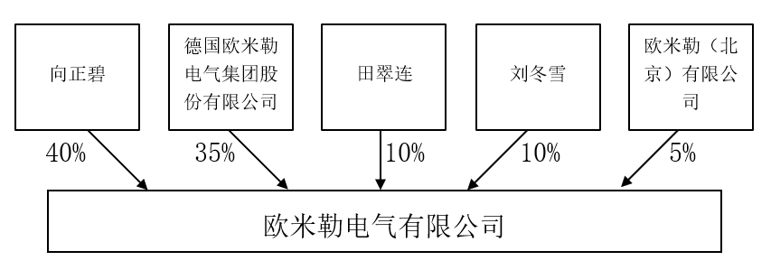
（二）公司控股股东、实际控制人情况
根据公司工商登记资料，截至本挂牌说明书签署之日，向正碧男士出资14720万元，持有公司40%的股权，为公司第一大股东。向正碧持有的公司股份比例虽然不足50%，但依其出资额所享有的表决权已足以对董事会决议产生重大影响。因此，认定向正碧为公司控股股东。
向正碧男士作为公司的董事长兼总经理，一直参与公司的实际经营决策，为公司的生产经营以及管理工作起到了核心领导的作用，并对公司业务和技术的发展及日常的经营均产生重大影响，对公司的经营方针、投资计划、经营策略等拥有实质性的影响力。基于以上事实认定向正碧为公司的实际控制人。

三、公司组织结构
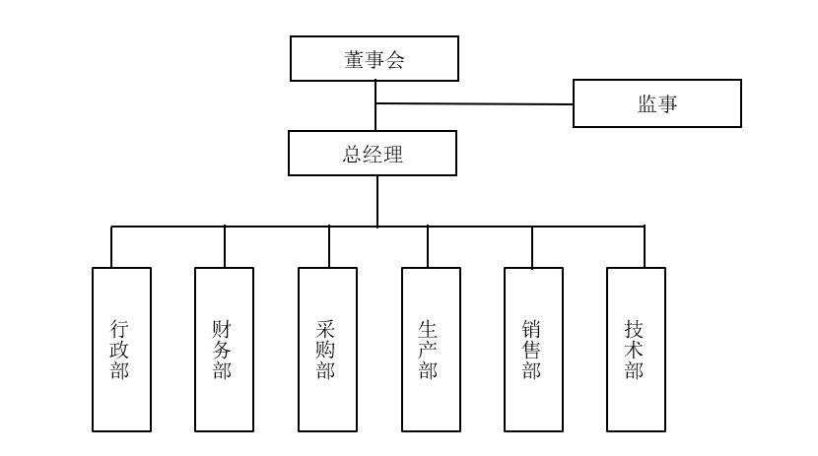
各部门岗位职责：
- 行政部
公司质量体系的建设与运行指导、协调、监督、管理。宣传、推行、维护公司企业文化，弘扬正气，聚集正能量，以公司企业文化引导公司的各项工作，树立良好的公司形象；负责管理公司各类合同、印章、证照、业务文件、办公用品、办公设施、车辆与其它资产；负责编制人事管理制度。根据公司各部门需要，拟定人员配备方案，完成员工招聘、筛选、录用以及解约工作；负责员工工资、福利的发放及社保的缴纳。
（二）财务部
在财务经理的领导下，认真贯彻质量方针和质量目标；进行会计核算，及时反映企业的经济活动业务，为公司以及投资人提供所需要的财务数据信息，实施财务预算管理；负责质量成本的管理，每年向公司总经理提供质量经济性报告等。
（三）采购部
负责建立健全公司的物资采购、流程及制度；根据营销与生产计划负责公司的原辅材料和设备的采购下单及跟踪工作；负责建立合格供应商清单及采购合同台账；负责建立健全供应商筛选、询价及资质等评定制度，组织相关部门对供应商进行评审；负责供应商关系管理。
（四）生产部
编制生产计划,任务安排和协调,组织车间进行生产；负责生产流程的管控，工作调度和人员安排，生产过程中人、机器设备和物资的合理调配和管理；负责编制工艺文件、检验文件、工艺卡及生产设备操作规程等作业指导文件；负责生产过程中产品的标识、搬运和防护工作；协助采购部制定采购计划；负责生产设备的日常维护保养等管理；负责生产车间员工的培训，考核等；负责监测设备的管理，负责送检，确保在有效期内使用；负责仓库物品的标识、搬运、包装、贮存和保护工作。
（五）销售部
依照年度销售计划，完成市场的开拓及销售任务。做好公司品牌的宣传、销售，维护和提升公司品牌形象。收集招投标信息，负责合同条款的商谈及合同的签订，及时准确执行项目合同。按照合同条款，执行收款业务流程，完成应收款的催收与结算，确保应收资金回笼。协调、发展公司与供应该商和客户的合作关系，及时获知最新的产品和市场信息。
（六）技术部
负责产品的研发设计；负责原材料和产品的质量控制管理，对生产出的产品进行质量检测与检验，保证产品的质量及安全；负责安全生产制度的落实、产品质量保证的实施。

四、公司重大资产重组情况
（一）公司设立至今合并、分立、增资扩股、减少注册资本、收购或出售资产等行为的情况
1.经核查，公司设立至今不存在合并、分立的情况。
2.经核查，公司设立至今不存在减少注册资本的情况。
3.经核查，公司设立至今不存在增加注册资本的情况。
4.经核查，公司设立至今不存在收购或出售的情况。
（二）根据公司确认及核查，公司目前不存在拟进行资产置换、资产剥离、重大资产出售的计划。

五、员工及其社会保障情况
（一）员工基本情况
截至本挂牌说明书签署之日，公司现有固定在册员工19人，已全部按照《中华人民共和国劳动法》、《中华人民共和国劳动合同法》的有关规定签订劳动合同或聘用合同。
（二）员工结构
1、部门人员结构：
部门分工 | 人数（名） | 占员工总数比例（%）
行政部 | 2 | 10.53
财务部 | 2 | 10.53
采购部 | 1 | 5.26
生产部 | 5 | 26.32
销售部 | 8 | 42.11
技术部 | 1 | 5.26
合计 | 19 | 100
2、员工年龄结构：
年龄 | 人数（名） | 占员工总数比例（%）
25岁以下 | 4 | 21.05
26-35岁 | 5 | 26.32
36-45岁 | 8 | 42.11
46岁以上 | 2 | 10.53
合计 | 19 | 100
3、员工学历结构
年龄 | 人数（名） | 占员工总数比例（%）
本科及以上 | 0 | 0
专科及以下 | 19 | 100
合计 | 19 | 100
（三）公司执行社会保障制度的情况
根据公司提供的材料，截至本挂牌说明书签署之日，公司现有固定在册员工19人，公司仅为7人缴纳了社保，公司没有为全体员工缴纳住房公积金，公司用工存在不规范。为此推荐机构进行了督导，公司业已作出如下承诺：因公司前期运作不规范，未能为全体员工办理社会保险及住房公积金手续。自挂牌后，公司将陆续为员工依法缴纳相关社会保险及住房公积金，扩大社会保险的覆盖面，依法规范公司的社会保险缴纳制度，切实保护公司全体员工的合法权益。因员工未缴纳社会保险而引起的一切纠纷及损失，由公司承担。

六、与本公司生产经营有关的重要资产及权属情况
（一）公司拥有房产的情况
经核查，截至本挂牌说明书签署之日，公司名下暂无房产。
- 公司拥有土地使用权、知识产权、特许经营权等无形资产的情况
1、截至本挂牌说明书签署之日，公司暂无土地使用权。
2、截至本挂牌说明书签署之日，公司暂无发明专利。
3、截至本挂牌说明书签署之日，公司有2项商标权，具体情况如下：
序号 | 商标 | 商标名称 | 专用权期限 | 注册号 | 国际分类 | 状态
1 |  | OUMILO | 2018.11.21-2028.11.20 | 27946361 | 9-软件产品、科学仪器 | 注册完成
2 |  | 欧米勒电气 | 2013.07.07-2023.07.06 | 10791250 | 9-软件产品、科学仪器 | 注册完成
4、截至本挂牌说明书签署之日，公司暂无特许经营权。
5、截至本挂牌说明书签署之日，公司经营过程中取得的资质性证书。
（1）公司持有山东省质量技术监督局签发的《全国工业产品生产许可证》，证书编号：(鲁)XK06-001-00200，产品名称：高压真空断路器；仪器仪表；电气成套设备及配件，有效期至：2021年01月19日。
（2）公司持有《中国国家强制性产品认证证书》，证书编号：2017010304022030，产品名称：交流接触器，产品标准和技术要求：GB14048. 4-2010，发证日期：2017年04月29日，有效期至：2022年04月28日。
（3）公司持有电能（北京）产品认证中心有限公司颁发的《产品认证证书》，证书编号：09P20625025R0M，认证产品名称及型号规格：ENL、ENL系列空气断路器及ENLD系列塑壳断路器、ENL-630A 1000A 20004 32004 4000A 5000A 6300A、ENLD-200A 250A 400A 500A 630A 800A 1250A，认证产品技术标准：GB7251.1-2005 GB14048.2-2008，认证模式：型式试验或检验+初始工厂检查+获证后监督，签发日期：2011年05月12日，有效期至：2017年05月12日2022年05月11日。
（4）公司持有劳氏质量认证（上海）有限公司颁发的《质量管理体系认证证书》，证书编号：QAC6018588，该证书载明：欧米勒电气有限公司通过劳氏质量认证有限公司之认证，符合下列质量管理体系标准：ISO 9001:2008GB/T 19001-2008，该质量管理体系适用于：设计及生产ENL系列低压配电断路器。证书首次颁发日期：2017 年5月10日，证书有效期限：2020年5月9日。
（5）公司持有国家高低压电气质量监督检验中心和甘肃电气科学研究院共同出具的《检验报告》，报告编号：DG17052024，样品型号、名称：ENH-12/3150-40、 ENH系列中压固封真空断路器，检验项目：短时耐受电流和峰值耐受电流[主回路：40KA(有效值), 4s；100kA(峰值)，0.3s ]，检验依据：GB/T1984-2014《交流高压断路器》、GB/T11022-2011《高压开关设备和控制设备标准的共用技术要求》，检验结论：所检项目的检验结果符合标准及技术文件的规定，试品相应性能合格，日期：2017年5月20日。
（6）公司持有电能（北京）产品认证中心有限公司颁发的《质量管理体系认证证书》，证书编号：17179Q10117R0S，该证书载明：欧米勒电气有限公司管理体系符合GB/T 19001-2016idt ISO 9001:2015，管理体系覆盖范围：40.5kV及以下真空断路器的生产、销售和服务(标准8.3条不适用)，证书首次颁发日期：2017年11月29日，有效期至：2020年11月28日。
（三）公司拥有的主要生产经营设备情况
根据《审计报告》，截至2019年1月31日，公司主要生产经营设备情况如下：
项 目 | 机械设备 | 运输设备 | 合 计
一、账面原值
2018年12月31日 | 3,474,449.39 | 253,752.14 | 3,728,201.53
2019年1月31日 | 3,474,449.39 | 253,752.14 | 3,728,201.53
二、累计折旧
2018年12月31日 | 899,162.24 | 130,576.65 | 1,029,738.89
2019年1月31日 | 947,101.15 | 135,598.83 | 1,082,699.98
三、账面价值
2019年1月31日 | 2,527,348.24 | 118,153.31 | 2,645,501.55
2018年12月31日 | 2,575,287.15 | 123,175.49 | 2,698,462.64
（四）公司租赁土地房屋的情况
经核查，截至本挂牌说明书签署之日，公司目前所使用的办公场所及厂房系公司筹备之时由发起人欧米勒电气(北京)有限公司租赁，租赁费用由公司承担。该房屋租赁情况如下：
出租方 | 位置 | 租金（元/年） | 租赁用途 | 面积（平方米） | 租赁期限
山东伟业棉油集团有限公司 | 山东省东营市河口经济开发区海宁路西侧 | 550000 | 办公  生产 | 10000 | 2017年1月1日至2021年12月30日止
经核查，公司及实际控制人承诺该《租赁合同》到期后，将以公司名义续签合同。
综上所述，通过查阅公司合同等主要财产的权属凭证、租赁合同、《办公场所无偿使用说明》《审计报告》等资料，进行实地查看等方式，确定公司拥有上述财产完备的权属证书或相应购买票据，上述财产为依法取得，不存在权属纠纷或潜在纠纷。

七、公司的独立运营情况
（一）资产独立完整性
公司的资产独立于股东资产，与股东的资产权属关系界定明确，不存在产权争议。公司具备与主营业务有关的配套设施，合法拥有与主营业务有关的办公营运设施等资产。公司的各项资产权利不存在产权归属纠纷或潜在的相关纠纷，公司具备独立经营的能力，不存在与股东共享经营资产的情况。
综上，本推荐机构认为公司资产独立完整。
（二）人员独立性
1.经核查，公司董事、监事及高级管理人员的产生均符合《公司法》和《公司章程》的规定，未受控股股东的控制。
2.根据公司及其经理、财务负责人等高级管理人员的声明及核查，公司财务负责人等高级管理人员没有在股东单位或股东控制的企业中担任除董事、监事以外的其他职务的情形；公司的财务人员没有在控股股东、实际控制人及其控制的其他企业中兼职的情形。
经核查，公司经理向正碧在控股股东、实际控制人控制的企业曼柯斯顿电气(北京)有限公司及无锡欧米勒电气有限公司均担任执行董事兼经理，致使公司独立性受限。公司及向正碧本人承诺后期将调整职务，确保公司独立性。
3.根据公司提供的材料，截至本挂牌说明书签署之日，公司现有固定在册员工19人，已全部按照《中华人民共和国劳动法》、《中华人民共和国劳动合同法》的有关规定签订劳动合同或聘用合同。公司仅为7人缴纳社保，没有为全体员工缴纳住房公积金，公司用工存在不规范。为此推荐机构进行了督导，公司业已作出如下承诺：因公司前期运作不规范，未能为全体员工办理社会保险及住房公积金手续。自挂牌后，公司将陆续为员工依法缴纳相关社会保险及住房公积金，扩大社会保险的覆盖面，依法规范公司的社会保险缴纳制度，切实保护公司全体员工的合法权益。因员工未缴纳社会保险而引起的一切纠纷及损失，由公司承担。
公司员工均在公司领取工资，公司员工的劳动、人事、工资报酬均独立管理。
4.公司经营和行政管理(包括劳动、人事等)是独立的，其办公场所和经营场所与股东有明确的区分，不存在股东占用公司人员的情况。
综上，本推荐机构认为公司人员当前没有实现完全独立，但后期会逐步规范公司治理，实现人员的完全独立。
（三）财务独立性
1.公司已按《公司章程》设立了独立的财务部，并配备了专人，按照有关会计准则和会计制度的要求进行会计核算，建立了独立的财务会计制度和财务核算体系，拥有有效的财务管理和内部控制体系。
2.公司已在中国农业银行股份有限公司东营河口支行开立基本存款账户，户名为：欧米勒电气有限公司，账号为15313001040012098，取得核准号为J4550006751101的《开户许可证》（编号：4510-03767751），不存在与控股股东、实际控制人及其控制的其他企业共用银行帐户及将资金存入股东单位的情况。
3.三证合一后，公司持有的统一社会信用代码为91370503MA3DDTF346，依法独立纳税。
4.根据公司的确认，公司能够独立做出财务决策，不存在股东干预其资金使用的情况。
综上，本推荐机构认为公司财务独立。
（四）机构独立性
公司形成了完善的法人治理结构和规范化的运作体系。公司拥有独立的经营和办公场所，根据生产经营的需要设置了行政、财务、采购、生产、销售、技术等职能部门，各机构、部门均按规定的职责独立运作，不存在控股股东和其他股东干预公司机构设置和运行的情况。
（五）业务独立性
1.经核查，公司建立了独立完整的采购、销售、生产、管理和财务体系，不依赖控股股东或其控制的其他企业。
2.公司主营业务为配电设备的生产及销售。根据公司及其控股股东、实际控制人的说明及承诺、《审计报告》并经核查，公司与控股股东及其控制的企业、实际控制人控制的其他企业间未有同业竞争或者显失公平的关联交易。
综上所述，公司在资产、财务、机构和业务方面与股东及其关联方相互独立，拥有独立完整的业务体系，具有面向市场的独立经营能力。

第四章 业务与技术

一、公司所处行业的基本情况
（一）行业分类概况
公司主营业务为配电设备的生产及销售。根据《国民经济行业分类和代码表》（GB/T4754-2017），公司所处行业属于“C38电气机械和器材制造业”；中国证监会《上市公司行业分类指引》（2012 年修订），属于“C38 电气机械及器材制造业”；按照全国中小企业股份转让系统《挂牌公司管理型行业分类指引》，属于“C制造业”大类下的“C3821 变压器、整流器和电感器制造”和“C3823 配电开关控制设备制造”；按照全国中小企业股份转让系统《挂牌公司投资型分类指引》，属于“121013 电气设备—12101310 电气部件与设备”。
（二）行业主管部门、监管体制及相关法律、法规和政策
1、行业主管部门及监管体制
国家发展与改革委员会是中国电力工业的政府主管部门，主要负责研究拟订
电力工业的行业规划、行业法规和经济技术政策，组织制订行业规章、规范和技术标准，实施行业管理和监督。
国家质量监督检验检疫总局为行业技术监管部门，主管电力设备产品的质量、标准化等工作。中国对变压器产品实行强制性的试验检测和产品认证，国家质量监督检验检疫总局负责中国变压器行业产品质量和产品型号证书认定。变压器产品只有成功通过型式试验，并取得型式试验报告和型号证书后，才具备进入市场销售的资格。
中国电力企业联合会和中国电器工业协会为行业自律组织，主要职责是接受政府委托，负责对行业及市场进行统计和研究，为会员单位提供公共服务，并进行行业自律管理等。
2、行业相关法律法规及政策如下：
序号 | 文件名 | 发文单位 | 发文时间 | 主要内容
1 | 《中华人民共和国电力法》 | 中国人民代表大会常务委员会 | 1995年12月 | 本法是为了保障和促进电力事业的发展，维护电力投资者、经营者和使用的合法权益，保障电力安全运行而制定。
2 | 《电力供应与使用条例》 | 国务院 | 1996年4月 | 是电力供应企业和电力使用者必须遵守的国家性行政法规。
3 | 《电力设施保护条例》 | 国务院 | 1987年9月 | 是供电企业开展电力基础建设、加强电力设施保护、规范供用电管理、维护供用电秩序等工作的重要法律法规。
14 | 《当前优先发展的高技术产业化重点领域指南》 | 发改委、科技部、工信部、商务部 | 2011 年6 月 | 当前优先发展的高技术产业有：复杂环境地区电网电气安全运行新技术，大型变压器，直流换流变压器，开关设备和电抗器，无功补偿设备，柔性输电系统及设备，变电站及电气设备的智能化，电子式互感器及核心元器件。
2  5  2 | 《能源发展“十二五”规划》 | 国务院 | 2013 年1 月 | 完善输、配电网结构，提高分区、分层供电能力。加快实施城乡配电网建设和改造工程，推进配电智能化改造，全面提高综合供电能力和可靠性。
3 6 | 《产业结构调整指导目录（2011 年本）》（2013 年修正） | 发改委 | 2013 年2 月 | 将“电力”列为鼓励发展的领域，重点加强“电网改造与建设”“降低输、变、配电损耗技术开发与应用”。
4 7 | 《国家新型城镇化规划（2014-2020 年）》 | 国务院 | 2014 年3 月 | 发展智能电网，支持分布式能源的接入、居民和企业用电的智能管理。建设安全可靠、 支持分布式能源的接入、技术先进、管理规范的新型配电网络体系。
5 8 | 《中国制造2025》 | 国务院 | 2015 年5 月 | 推进新能源和可再生能源装备、先进储能装置、智能电网用输变电及用户端设备发展。
6  6 9  6  6 | 《关于加快配电网建设改造的指导意见》 | 发改委 | 2015 年8 月 | 通过配电网建设改造，中心城市（区）智能化建设和应用水平大幅提高，供电质量达到国际先进水平；城镇地区供电能力和供电安全水平显著提升，有效提高供电可靠性；乡村地区电网薄弱等问题得到有效解决，切实保障农业和民生用电。构建城乡统筹、安全可靠、经济高效、技术先进、环境友好、与小康社会相适应的现代配电网。
（三）行业概况
输配电及控制设备制造产业是与电力工业密切相关的行业，受国民经济影响较大，也是国民经济发展重要的装备工业，担负着为国民经济、国防事业以及人民生活电气化提供所需的各种各样的电气设备的重任。近年来我国电力工业的长期发展潜力为输配电及控制设备制造企业提供了广阔的发展空间。
输配电及控制设备广泛应用在电力系统、轨道交通、汽车制造、冶金化工等
领域，具有良好的市场前景。全社会用电量的持续增长为输配电及控制设备业提供了广阔的发展空间。由于配电网在电力传输和使用中处于不可或缺的环节，电力需求增长直接驱动配电网的建设，带动对输配电及控制设备的需求。
（四）行业市场现状及发展趋势
1、行业市场现状
输配电及控制设备制造业的发展与电网基础设施建设的水平紧密相关，电网系统的布局和质量深刻影响国家经济发展的速度，随着我国电网新建的不断推进以及农网改造升级工程的提速，行业将迎来快速发展的机会。如下图所示，我国在近年来对电网基本建设的投资保持高速增长的态势，为行业打开了成长空间。
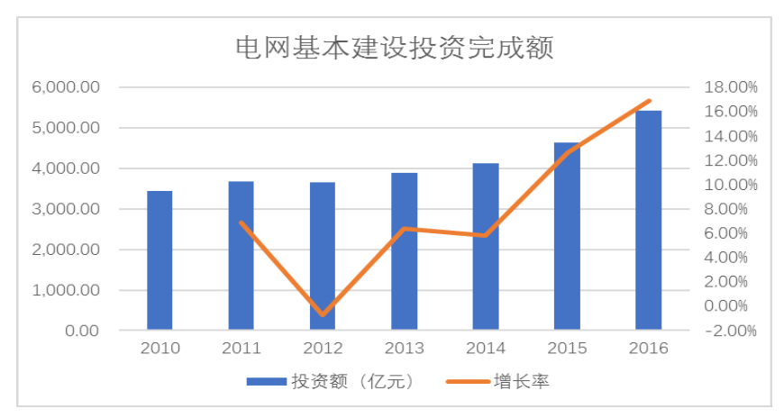
数据来源：wind
用电需求的增长与否也会对电气配套设施的需求产生直接影响。根据我国《电力发展“十三五”规划 （2016-2020 年）》，至2020年，我国全社会用电量预期将从2015年的5.69万亿千瓦时提升至6.8-7.2万亿千瓦时，提升幅度约为22.8%，投资的扩张将直接拉动行业的增长。如图所示，我国近年来的全社会用电量也保持着较快增长的态势。
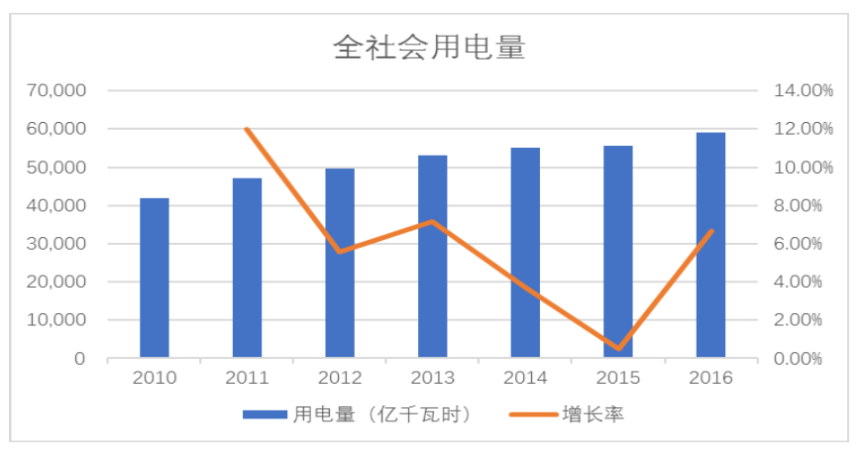
数据来源：wind
社会资本对行业的投资热度是行业成长空间的直接反应。近几年，在良好的行业发展环境下，输配电及控制设备制造业的企业数量连年增长，行业成长速度十分迅速。与行业规模快速扩张相伴的就是行业营收的增长，近几年，输配电及控制设备制造业整体销售收入水平也连年快速增长。
综上所述，虽然输配电及控制设备制造业是一个传统行业，但宏观经济的发展对该行业的“质”和“量”都提出了新的要求，随着国家电网系统的新建与改造升级，行业规模得到极大拓展，预期未来5年可以获得10%以上的年复合增长率。
2、行业发展趋势
目前，我国处于工业化加速发展的阶段，正在迎来工业4.0的新机遇。随着电力系统对配电系统的质量和可靠性要求的提高，对输配电及控制设备的性能要求也越来越高；特别是分散化新能源发电模式对输配电网的设备和运营提出了灵活性、自协调性的要求。基础理论、材料技术、生产工艺、加工工艺和信息技术的应用，使得输配电及控制设备的技术水平有了很大的进步，以及更大的进步空间。输配电及控制设备未来将朝着智能化、免维护、小型化、集成化方向发展。
（1）智能化
智能化是利用现代电子技术、通信技术、计算机及网络技术，电力设备相结
合，将配电网在正常及事故情况下的监测、保护、控制、计量和管理工作有机地融合在一起，进行远距离数据传输及监控，提高设备的自动化程度，方便设备的运行和维护。2009年国家电网提出“坚强智能电网”的发展目标，我国的输配电及控制设备将逐步形成智能电网运行控制和互动服务体系。这是一个以全网用电实时需求为驱动的协调反应系统，很多新型的设备亟待开发。
（2）维护
通常情况下，户外配电产品安装和运行环境较为复杂并且很多设备安装在无
人值守得地方，因此，免维护和模块化的生产和安装方式是未来发展的必要趋势，可以大大提高用户的方便度，是输配电及控制设备生产厂家的目标和方向。
（3）小型化、集成化
随着我国城市化进程的加快，单位面积电网容量不断增长，由于小型化输配
电及控制设备具有节约占地空间，节约能耗和材料，改善城市环境等优点，备受
用户青睐。随着配电技术进步，配电设备的尺寸和重量与以前相比大幅度减小。
在配电及控制设备体积不断减小的同时，加入更多的电器元件及装置并且保证原
有产品功能的基础上进一步完善提高，使单一产品具备更多功能成为本行业的发
展目标与趋势。
另外，国家电网正在积极推进的能源互联网，也是一种在完善配电网基础上
通过先进的电力电子技术和信息技术，融合了大量分布式可再生能源发电装置和
分布式储能装置，能够实现能量和信息流动的新型高效电网结构。
概况来说，它是一个能将大型集中式发电机组、分布式可再生发电端、储能
设备、各类终端用电机器通过自动化、智能化软硬件连接起来的信息物理系统。
配电网面临的最大挑战来自于分布式电源(分布式发电、分布式储能和需求响应)
的大量使用，在电源侧有了大量的分布式可再生能源。在负荷侧有电动汽车、储
能等设施。如何在电源侧和负荷侧都不确定的状态下做到调节平衡，电网的压力
非常之大。
离开坚强的配网支撑，可再生能源发展也许永远都是“空中楼阁”。因为没有坚强、智能的配电网，盲目接入可再生能源是对于配网稳定运行危险的。由于配网自动化，通过对配网运行的数据，监测、采集、分析、智能优化，使大量可再生能源并入配网成为可能。
（五）行业基本风险特征
1、国外领先企业的竞争
相对于欧美国家，中国在输配电及控制设备制造领域的发展历史相对较短，虽然近年国内企业在技术上取得突破，但产品稳定性与国外领先企业仍有较大差距。另一方面，国外企业早早进入中国市场，市场渗透程度较深，目前西门子、东芝、ABB等几家国外领先企业就占据了市场25%左右的份额。国内输配电及控制设备制造厂商数量巨大（超过8000家），竞争领域集中在中低端产品，导致国内企业的利润率相对较低。
2、经济增速放缓带来风险
虽然国家长期将电网建设当做重点工作来推进，加强该领域的固定资产投资，但行政手段的引导作用是有限的，宏观经济大环境的影响才是决定性的。目前我国正处于经济转型期，强调产业升级和淘汰落后产能，降低了GDP的增速要求和预期，这将直接影响着社会总体用电量和新增电网建设的速度，间接影响变压器产业的状况。
3、无序的市场竞争
目前中高端变压器和配电开关市场主要控制在少数国内外领先企业手中，此
类企业重视研发、以质取胜。但在110KV以下特别是35KV以下的市场中，由于该类产品技术相对简单，导致中小型厂商数量众多，不同厂商产品同质化现象严重，价格战也成为了企业间竞争常用的手段。这样的乱象会导致行业整体朝“低价低质”的方向发展，不利于行业的健康成长，需要国家行政部门、行业协会的正确引导来规范市场行为。
二、公司在行业中的竞争地位
（一）公司产品的市场占有率情况及变化趋势
公司主要从事高低压成套配电设备生产及销售业务。公司产品主要销往全国各地。公司一直以“顾客至上、质量第一”为基本准则，主导产品及核心技术在世界上处于先进水平。公司凭借一流的品牌、优质的服务、良好的信誉赢得了广大客户的高度认可。与上市公司相比，公司无论是规模还是市场占有率都还远远不足，但随着公司的不断壮大发展，公司业务量不断增加，覆盖的区域将越来越广阔。随着公司规模的扩大、人才的不断引进、技术的不断提高、品牌知名度的提升等，公司的市场占有率会越来越高。
（二）主要竞争对手简要情况
通过公开信息查询，在公司所处行业领域，与公司或形成竞争关系的主要企业基本情况如下：
1、山东克曼特电气集团有限公司
山东克曼特电气集团有限公司，是山东省济宁市一家集研发、生产、制造、安装为一体的高新技术企业。产品主要包括：大、中、小型主配电力变压器、干式变压器、油浸式变压器、非晶合金变压器、智能型箱式变电站、智能型高低压开关柜及配套产品生产、销售，输变电设备组装、销售，电器安装，机械设备组装、销售，变压器配件、高低压电缆销售等。该公司基本情况如下：
公司名称：山东克曼特电气集团有限公司
统一社会信用代码：913708286859186302
类型：其他有限责任公司
法定代表人：胡素莲
注册资本：11666万元人民币
成立日期：2009年03月09日
营业期限：自2009年03月09日至2029年03月09日
登记机关：金乡县工商行政管理局
住所： 金乡县经济开发区
经营范围：电机制造、干式变压器、油浸变压器、非晶合金变压器、智能型箱式变电站、智能型高低压开关柜及配套产品生产、销售,输变电设备组装、销售,电器安装,机械设备组装、销售,变压器配件、高低压电缆销售。(依法须经批准的项目,经相关部门批准后方可开展经营活动)
2、山东寿光巨能电气有限公司
山东寿光巨能电气有限公司坐落于中国美丽的“蔬菜之乡”山东省寿光市，公司专业生产和自主研发35千伏及以下油浸变压器（包括：双分裂变压器、高过载变压器、节能变压器、有载调容调压变压器、特种变压器）、干式变压器，非晶合金变压器及各类高低压开关成套设备、开关柜柜体、各种机柜、交直流充电桩、预装式智能变电站、旁路应急电源设备、一体化柱上变台、环网柜、电缆分支箱、真空断路器等电气产品。该公司基本情况如下：
公司名称：山东寿光巨能电气有限公司
统一社会信用代码：91370783750896176Y
类型：其他有限责任公司
法定代表人：韩佩璋
注册资本：10000万人民币
成立日期：2002年12月02日
营业期限：自2002年12月02日至 2022年12月01日
登记机关：寿光市市场监督管理局
住所：山东省寿光市渤海南路1757号
经营范围：生产、销售、租赁:高低压开关及成套设备、开关柜柜体及各种机柜柜体、输配电变压器及特种变压器、输配电控制设备;销售:电力器材、电器、电子元器件、电线电缆、绝缘制品;电气技术咨询服务;软件开发;电力设施(承装类三级、承修类三级、承试类三级)、送变电工程施工;太阳能发电;供电、售电;电能的输送与分配活动;经营国家允许范围内的货物与技术的进出口业务(依法须经批准的项目,经相关部门批准后方可开展经营活动)
（三）公司的竞争优势和劣势
1、公司竞争优势
（1）品牌优势
欧米勒电气集团总部位于德国代特莫尔德，集团业务遍布全球多个国家。集团长期为欧美及中东地区等知名企业提供产品及服务。目前集团已拥有世界上先进的开关柜、断路器及电气自动化装配生产设备。公司利用集团的知名度，能迅速打开国内及国际市场，将产品销往全球各地。
（2）核心技术优势
公司的核心技术人员拥有多年电气行业从业经验，并曾在集团总部德国进修。公司自设立开始专注研发真空断路器，目前已研发出多种产品并投放市场。为确保研发出来的产品质量，公司配备多台大型检验设备，确保产品始终如一的可靠品质。
（3）营销服务优势
公司注重和客户的每次合作，诚实守信，产品质量有保证，售后服务周到，树立了良好的品牌形象。同时公司结合自身业务和目标客户的特点，建立了较为完善的营销服务网络。
2、公司在竞争中的劣势
（1）融资渠道单一、资金实力不足
公司作为民营企业，融资能力较弱。目前公司经营所需资金主要依靠自身经营积累。公司作为快速发展中的中小型企业，若融资渠道难以打开，会较大地限制公司的市场拓展。
（2）高素质人才不足
公司目前员工19人，全部为专科及以下学历，不能满足公司未来发展对高素质人才的需求。若公司不尽快引进、培育高素质人才，那么会极大的制约公司的发展进度。

三、公司主营业务情况
（一）主要产品及用途
公司主要从事配电设备的生产及销售，公司的主要产品为断路器和开关柜。公司自成立以来，经营范围及主营业务未发生重大变化。
公司主要产品情况如下：
1、ENH系列固封式真空断路器。
（1）产品概述
公司研发的ENH系列固封式户内中压真空断路器（以下简称ENH固封断路器）是用于电力系统的户内开关设备，用作电网设备、动力设备的保护和控制单元，以其特殊的优越性，尤其适用于要求额定工作电流频繁操作或多次开关断短路电流的场所。目前产品已广泛应用于石化、电厂、冶金、钢铁、煤炭、多晶硅、火电、水电、风电、光伏发电等多个领域。产品性能稳定可靠，具有很强的适应性。尤其是能适应腐蚀性气体、凝露、粉尘多等环境恶劣场所。
ENH固封断路器采用先进的APG工艺技术固封的极柱，配合模块化弹簧操动机构、一体式设计，保证了断路器优越的电气技术指标。
ENH固封断路器具有性能稳定可靠、使用寿命长、体积小、安装方便、免维护、环境耐受能力强、抗冲击、低噪声、以及节能环保等特点。
（2）产品优势
项目 | 一般技术水平 | ENH固封断路器
绝缘条件 | 空气绝缘，易污染，易老化、易受外界冲击和环境影响，需要定期维护。耐压水平42KV/min。 | 复合绝缘，绝缘材料固封，不受外界环境影响，绝缘强度高，耐气候、免维护、抗老化、抗高低温，耐压水平65KV/min。
主回路电阻 | 40µΏ，主回路为铝件，接触面大、零件数量多，易发热，容易引起火灾。表面镀银厚度1~3µm，易氧化。 | 22µΏ，主回路采用T2铜件，简化主回路的装配环节，导体搭接点少，不易发热，减小了发热源。表面镀银厚度6~8µm,不易氧化。
操动机构 | 一般，涡轮四连杆链条传动，结构复杂，机械故障频繁，动作不稳定，寿命1万次。 | 改进型，齿轮传动，消除薄弱环节，优化设计，结构简单，动作可靠，运行稳定，提高整机机械寿命至3万次。
低电压分闸 | ≤143V，国产化线圈，控制元件易受高、低电压的波动损坏，抗干扰能力差。 | 120～90V，智能化控制，优化控制线圈设计，抗干扰，在强电磁干扰条件下有很强的适应性，在高低电压中动作可靠，确保产品、运行人员安全。
弹跳 | ≤2ms触头材料紫铜，抗熔能力差，电磨损高，合闸力与灭弧室触头压力匹配不匀，以引起灭弧室重燃或重击穿。 | 基本为0，灭弧室采用进口的铜铬（cu-cr）触头材料，纵磁场灭弧结构，提高灭弧、开断能力，其性能完全满足最新国标E2-C2-M2级中C2级要求，无重击穿或重燃。
分、合闸不同期 | ≤2ms，机械特性参数无法调整，已固定在一个位置，数据偏离，容易引起产品所控制的设备（如：电动机烧毁）。 | ≤0.3ms，采用可调式的绝缘拉杆，保证断路器的分、合闸三相同期性，机械特性参数稳定，出力平稳，一致性好，不易引发事故。
固封极柱 | 1.多次浇筑成型；  2.爬距只能适应1000m及以下海拔高度。 | 1.ENH在5000A/40KA技术参数范围内，全部采用整体浇注的极柱交货；  2.采用三相独立的固封极柱型式，底部配装爬距增大器，可适用于4500m及以下海拔高度。
触臂绝缘结构 | 触臂和绝缘层材料间有间隙，未采用一体化固封结构，绝缘材料为 PBTP,受外力后易形裂。分开组装。 | 触臂和绝缘层材料采用一体化固封结构，绝缘材料为SC2400硅胶，易形裂。
主轴结构 | 主轴和拐臂采用花键配合结构，拐臂与主轴存在小间隙配合，断路器 分合闸同步性不好。 | 为一体化焊接结构，消除了拐臂与主轴的配合间隙，断路器分合闸同步性好。
真空灭孤室 | 灭弧室采用国产真空灭弧室，1250A 规格其回路电阻≤15μΩ。 | 灭弧室采用我公司CK-EP系列产品，1250A规格其回路电阻≤9μΩ。
动触头结构 | 采用捆绑式触头结构，当捆帮弹簧失效时，整个触头片松散，导致触头不能正常工作甚至因温升而发生事故，触片厚度2mm。 | 采用片簧式触头结构，当一片弹簧失效时，其余触头片可正常工作，触片厚度3mm。
弹簧操作机构 | 分合闸线圈、线路板分别用4个落定固定装配，更换、维护不方便。 | 为模块化机构，分合闸线圈、线路板为插拔式装配，更换、维护简单快捷，易操作。
（3）产品展示
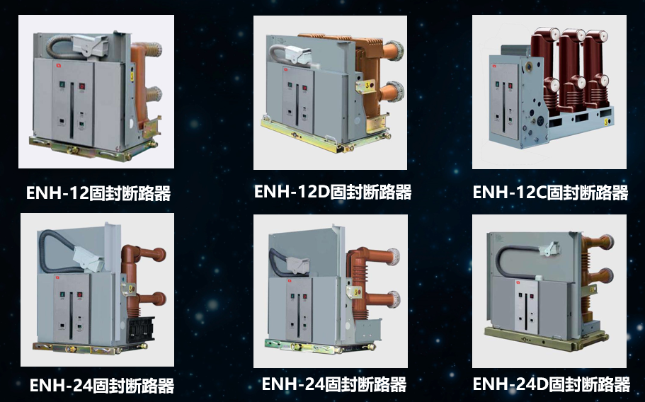
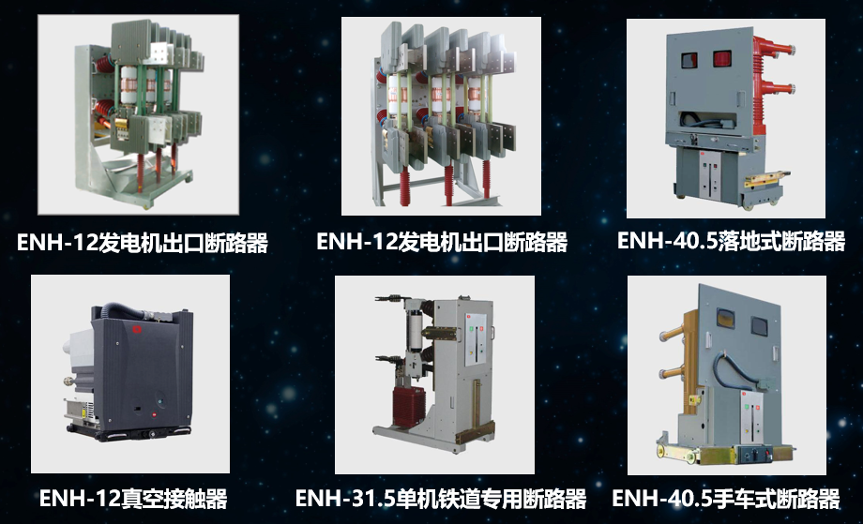
2、开关柜
（1）中压开关柜
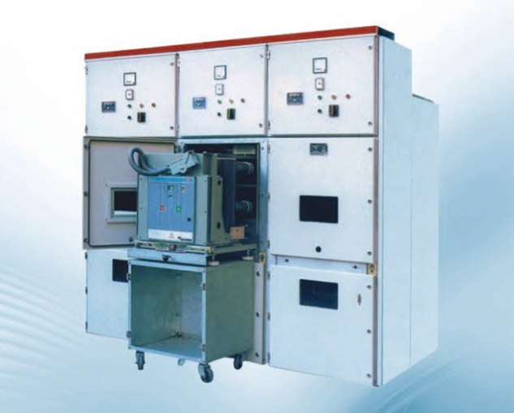
KYN28A-12（Z）
本装置为户内金属铠装抽出式开关设备(以下简称开关设备)，系3-12千伏三相交流50Hz单母线及单母线分段系统的成套配电装置。主要用于发电厂、中小型发电机送电、工矿企事业配电及电业系统的二次变电所的受电送电及大型高压电动机起动等。实行控制保护、监测之用，本开关柜满足DL/T404- -91、IEC298、GB3906等标准要求，具有防止带负荷推拉断路器手车、防止误分合断路器、防止接地开关处在闭合位置时关合断路器、防止误入带电隔室、防止在带电时误合接地开关的连锁功能，既可配用VS1真空断路器，以可配用ABB公司的VD4真空断路器，还可以配用国产ZN63, ZN28系列真空断路器,实为一种性能优越的配电装置。

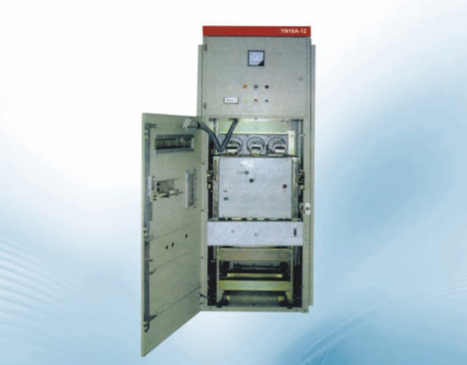
KYN28A-12（Z）
KYN18A-12型铠装移开式交流封闭开关设备(以下简称“开关设备”)它适用于三相交流50Hz电力系统，用于接受和分配电能并对电路实行控制、保护及监测。
本产品符合标准：GB3906《3-35kV交流金属封闭开关设备》, GB/T11022《高压开关设备和控制设备标准的共用技术要求》,IEC60298《额定电压1kV以上50kV及以下交流金属封闭开关设备和控制设备》,DL/T404《户内交流高压开关柜订货技术条件》。
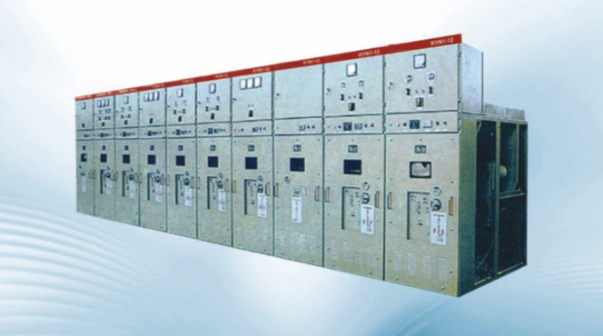
KYN1-12（Z）
KYN1-12(Z)铠装型移开式交流金属封闭开关设备(简称“开关设备”)。 是按国家标准GB3906《3 ~ 35kV户内交流金属封闭开关设备》中最高级别金属铠装式类型设计的，符合国际电工委员会IEC60298《额定电压1kV以上52kV以下交流金属封闭开关设备和控制设备》标准，满足DL402,DL/T404标准，具有“五防”闭锁功能。本产品吸取了国内外同类产品的优点，结构紧凑，安全可靠，维修方便，性能优于其它型式的产品。
（2）低压成套开关柜设备
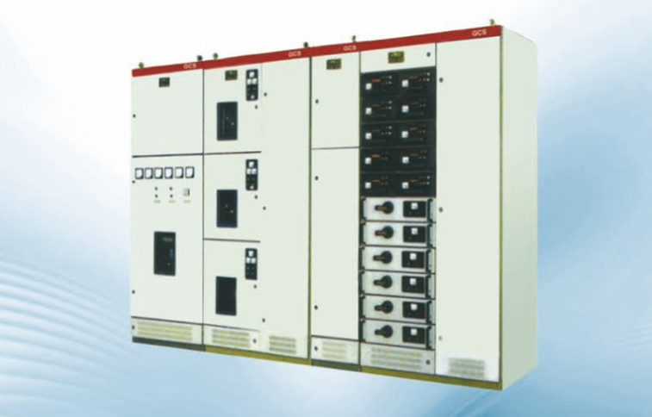
GCS型低压抽出式开关柜
GCS型低压抽出式开关柜(以下简称本装置)是两部联合设计组根据行业主管部门，广大电力用户及设计单位的要求设计研制出的符合国情、具有较高技术性能指标、能够适应电力市场发展需要并可与现有引进产品竞争的低压抽出式开关柜。该装置目前已被电力用户广泛选用。
本装置适用于发电厂、石油、化工、冶金、纺织、高层建筑等行业的配电系统。在发电厂、石化系统等自动化程度高、要求与计算机接口的场所，作为三相交流频率为50(60)Hz,额定工作电压为380V、660V, 额定电流为4000A及以下的发、供电系统中的配电、电动机集中控制、无功功率补偿使用的低压成套配电装置。
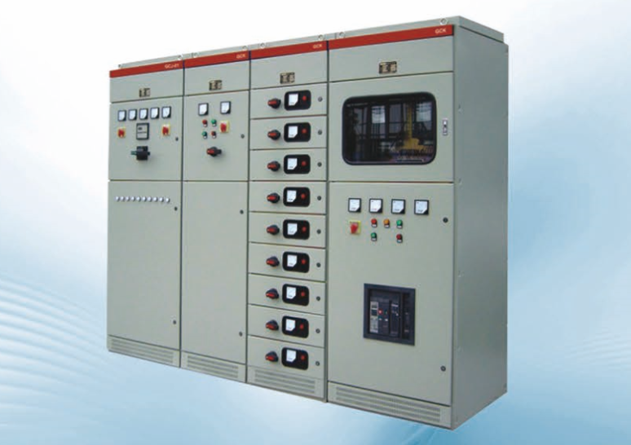
GCK低压抽出式开关柜
GCK低压抽出式开关柜适用于三相交流50、60HZ,额定电压660V,额定电流4000A及以下的三相四线制及三相五线制电力系统，作为接受电能和分配电能之用。广泛应用于发电厂、变电所、厂矿企业和高层筑的动力配电中心PC和电动机控制中心MCC。
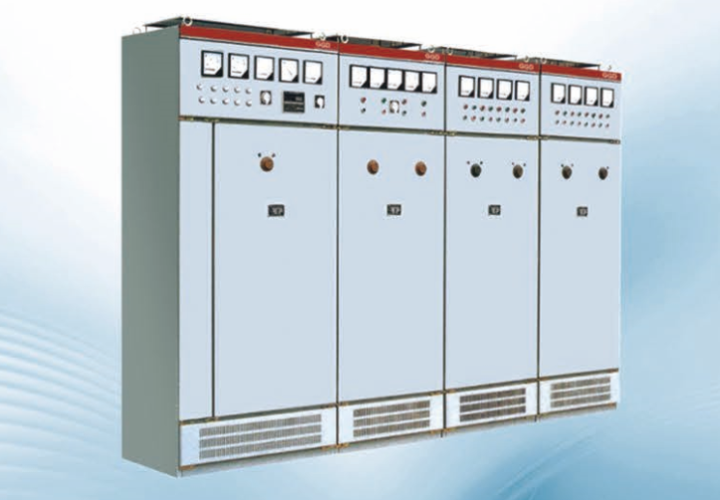
GGD型交流低压配电柜
GGD型交流低压配电柜适用于发电厂、变电站、厂矿企业等电力用户的交流50Hz,额定工作电压380V,额定工作电流至3150A的配电系统，作为动力、照明及配电设备的电能转换、分配与控制之用。
GGD型交流低压配电柜是根据能源部主管上级，广大电力用户及设计部门的要求，本着安全、经济、合理、可靠的原则设计的新型低压配电柜。产品具有分断能力高、动热稳定性好，电气方案灵活、组合方便，系列性、实用性强、结构新颖,防护等级高等特点，可作为低压成套开关设备的更新换代产品使用。
GGD型交流低压配电柜符合IEC439《低压成套开关设备和控制设备》, GB7251.1-2005《低压成套开关设备》等标准。
（二）公司的主要业务模式
公司的主营业务是配电设备的生产及销售，公司通过招投标或商业谈判方式，面向电网公司或用电单位销售开关柜和断路器，并提供安装、维护等服务，从而获取利润。
1、销售模式
公司的销售模式主要为直销模式。公司产品在销售时需要一定专业技术知识，公司已对全体员工进行了技术培训，确保公司可以更好的为客户提供售前、售中和售后的全方位营销服务。
直销模式有利于公司了解客户需求，加深对客户行业应用需求的了解，有利于为客户提供更加贴合需求的产品及服务。此外直销模式为公司降低了产品流通与沟通成本，提高了货款结算与回收管理效率，增强了售后服务意识和对客户意见的及时反馈等，所以公司产品以直销模式为主。
公司产品一般用于配电网和工业工程，销售人员在获取项目信息后参与用户招标，中标后按照购销合同进行设计及生产。在投标报价时，公司根据产品技术方案进行成本核算，对以往投标结果和中标情况进行分析，参照行业水平和竞争对手情况，在保证合理产品毛利率的基础上确定投标报价。
2、采购模式
公司目前采用订货点采购模式，即定量订货法。由采购人员根据各个品种需求量和订货的提前期的大小，确定每个品种的订购点、订购批量或订货周期、最高库存水平等，然后建立起一种库存检查机制，当发现到达订购点，就检查库存，发出订货，订购批量的大小由规定的标准确定。
3、生产模式
公司生产模式为以销定产的“订单式”生产。在获得客户订单后，技术部门根据客户的功能需求、产品规格、使用环境等因素进行产品设计，并形成最终的设计图纸。设计图纸达到生产部门，并生成相应的物料清单，生产部门根据清单领取原材料、元器件等相关物资后，开始组织生产制造。产品各部分制造完成后进行装配，由质保部门进行检验测验，通过测验的产品交由物流部门运送至客户指定地点，实施现场安装。
4、研发模式
公司产品的核心技术主要来自于德国欧米勒电气集团股份有限公司，公司的技术部负责将集团的核心技术与客户的实际需求相结合，研发出满足客户不同需求的产品。公司根据客户的需求，结合公司相关技术标准和规范、技能要求、可行性要求、现有产品的文件和数据以及相关法律法规要求、国家相关标准与规定等有关因素进行研发设计。

【此页无正文】

挂牌公司：欧米勒电气有限公司

推荐机构：山东德和嘉股权投资基金管理有限公司

2019年03月15日

